NAŠA ŠKÔLKA AKO PRÍKLAD DOBREJ PRAXE
Svet očami detí – učíme sa zážitkom, objavovaním a v kontakte s prírodou
SMŠ Dobšinského bola zaradená medzi príklady dobrej praxe zo školských inšpekcií za školský rok 2025/2026.

Naša materská škola rozvíja deti prostredníctvom zážitkového učenia, bádania, tvorivosti a priameho kontaktu s prírodou.

Čo ocenila Štátna školská inšpekcia?
Školský vzdelávací program „Svet očami detí“ je zameraný na zážitkové učenie v prírodnom prostredí a prepája environmentálnu, prírodovednú, zdravotnú, dopravnú a výtvarnú výchovu s rozvojom predčitateľskej gramotnosti.
Inšpekcia pozitívne ocenila aj nadštandardné priestorové a materiálno-technické podmienky školy a tvorivé využitie chodby a vestibulu ako environmentálnej učebne. Deti tu majú k dispozícii rôznorodé pomôcky – od lup, mikroskopov a Montessori pomôcok až po prírodniny, školskú knižnicu, skleníky a pomôcky na starostlivosť o záhon.

Učíme deti objavovať svet
- Pri každodenných aktivitách rozvíjame sluchové a zrakové vnímanie, fonematické uvedomovanie, grafomotoriku, jemnú motoriku a koordináciu oka a ruky.
- Deti si prirodzene rozširujú slovnú zásobu, spoznávajú písmená a slová, učia sa orientovať v texte a priestore a zároveň rozvíjajú samostatnosť, sústredenie, komunikáciu, tvorivosť a predstavivosť.
- Veľký význam má učenie cez vlastnú skúsenosť – deti pozorujú, skúmajú, tvoria, starajú sa o rastliny, pracujú s prírodným materiálom a učia sa vnímať súvislosti medzi človekom a prírodou.

Environmentálna výchova, ktorá má zmysel
Environmentálne zameranie školy napĺňame prostredníctvom interných projektov a pestrých edukačných aktivít. Deti sa učia triediť odpad, chrániť prírodu, starať sa o svoje okolie a vytvárať si pozitívny vzťah k stromom, rastlinám a živým organizmom.

Pozrite sa, ako sa učíme

Tvorba textu drevenými písmenami
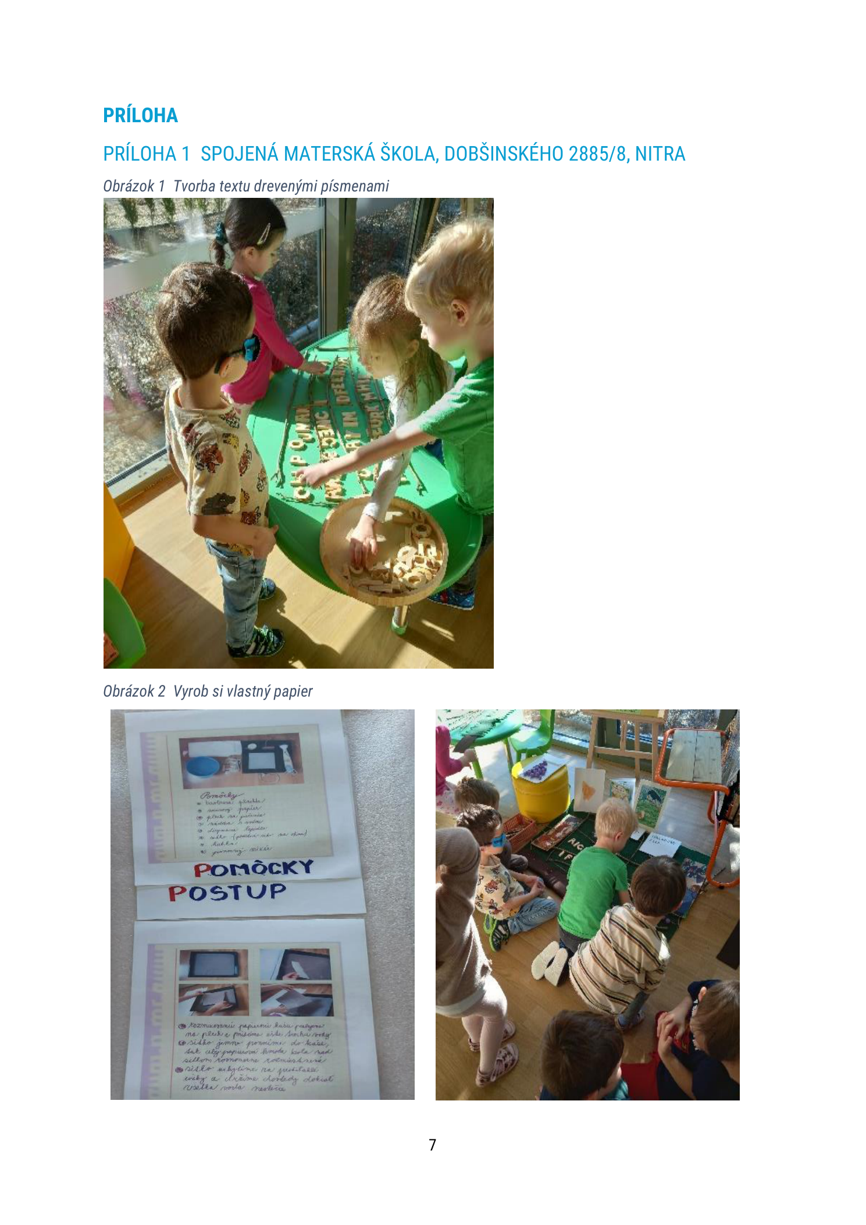
Vyrob si vlastný papier
Naša bio záhrada
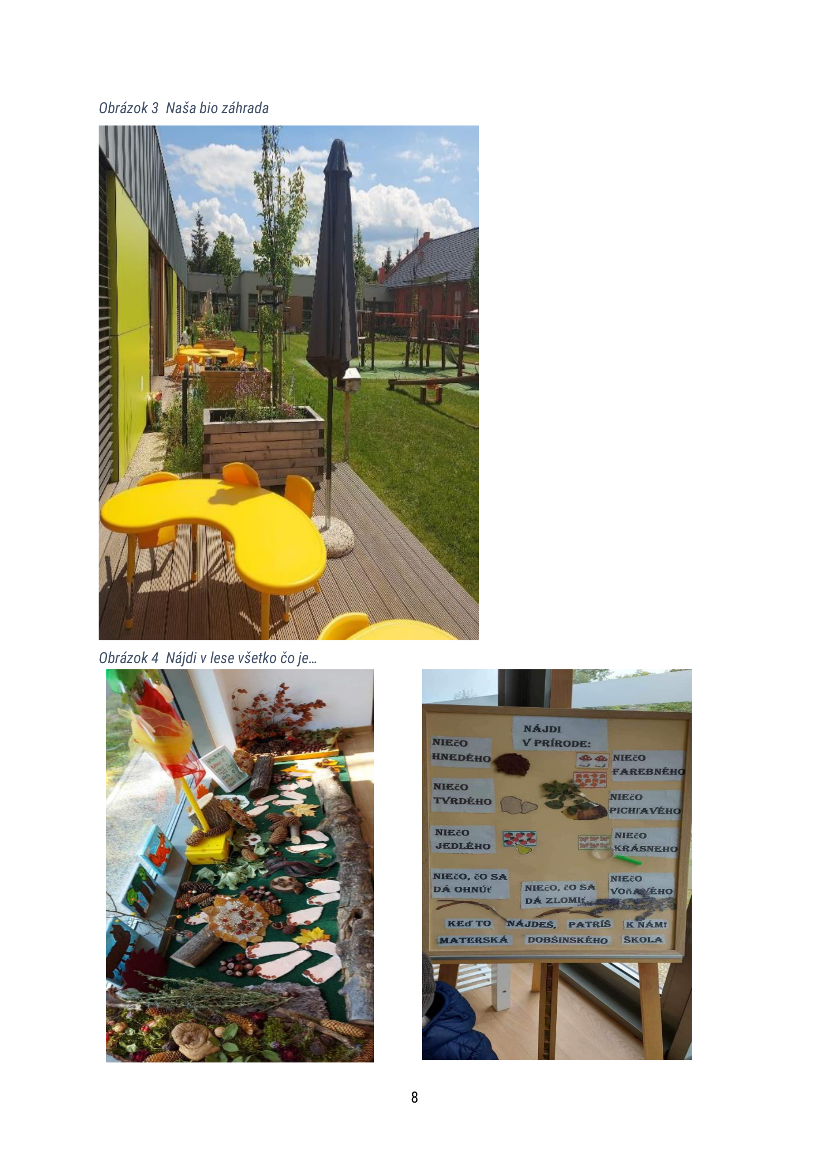
Nájdi v lese všetko, čo je…
Adoptuj si svoj strom
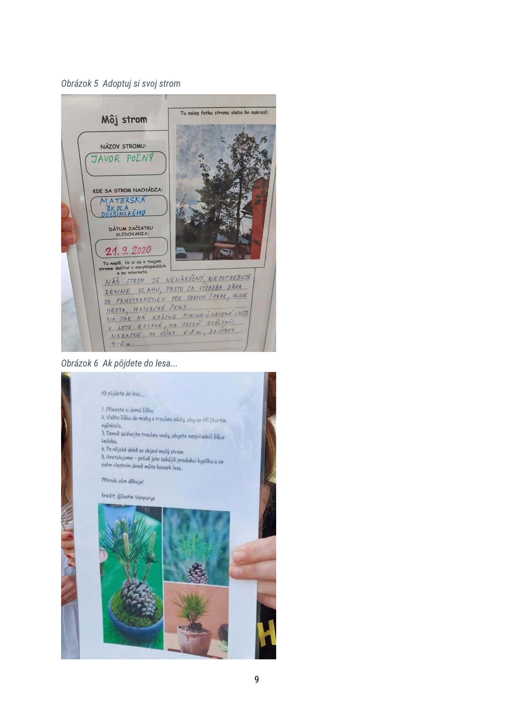
Ak pôjdete do lesa…
Zbierame so Šmudlom použité batérie
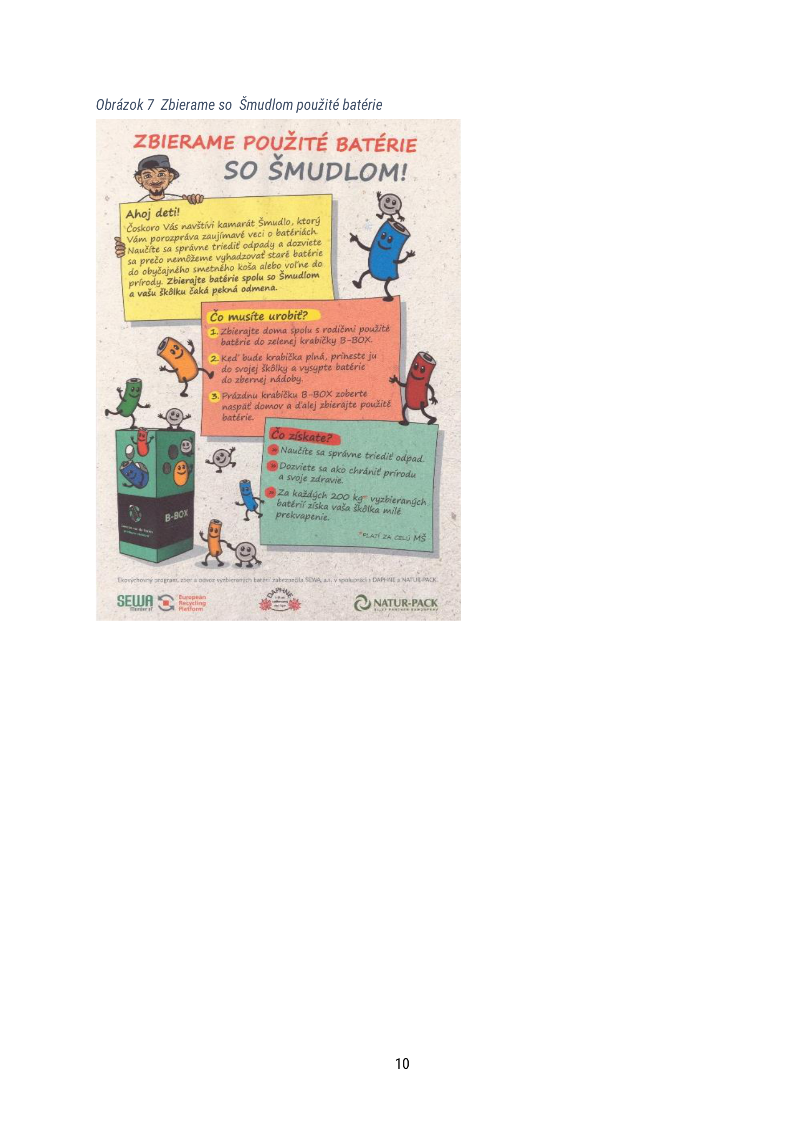

O našej škole povedala inšpekcia
V hodnotení Štátnej školskej inšpekcie je SMŠ Dobšinského uvedená medzi materskými školami, ktoré predstavujú príklady dobrej praxe. Pozitívne boli opísané najmä prepojenie školského vzdelávacieho programu s reálnymi podmienkami školy, environmentálna učebňa, tvorivé edukačné aktivity a systematický rozvoj predčitateľskej gramotnosti.
Teší nás, že to, čo sa snažíme každý deň vytvárať pre naše deti – priestor na objavovanie, tvorenie, pohyb, bádanie a učenie sa vlastnou skúsenosťou – bolo zachytené aj v materiáli Štátnej školskej inšpekcie.

Ďakujeme deťom, rodičom a všetkým zamestnancom školy, ktorí tento svet očami detí tvoria spolu s nami.
Zdroj: Štátna školská inšpekcia – Príklady dobrej praxe zo školských inšpekcií 2025/2026, časť SMŠ Dobšinského, Nitra.

